Отчет о проведенных мероприятиях по профилактике детского дорожно-транспортного травматизма

МОУ ИРМО «Кыцигировская НШДС»

МОУ ИРМО «Кыцигировская НШДС» в течение 2023-2024учебного года в целях повышения безопасности детей, адаптации к транспортной среде в местах постоянного проживания и учёбы, воспитания дисциплинированных участников дорожного движения проводятся мероприятия по профилактике дорожно-транспортного травматизма и безопасности детей проводились следующие мероприятия:- классные родительские собрания, где рассмотрены вопросы по профилактике нарушений правил перевозки детей в транспортных средствах к местам обучения и организации экскурсионных поездок;- проведены общешкольные родительские собрания , в повестке дня которых содержались вопросы профилактики детского дорожно-транспортного травматизма;- в коридоре школы оформлен уголок безопасности, где размещены материалы, посвящённые изучению правил дорожного движения, схемы безопасного маршрута движения детей «Дом-Школа-Дом»;- на страницах школьного дневника единого образца размещены памятки «Основные правила безопасного поведения на дороге», при этом каждым учеником отмечен личный путь безопасного маршрута «Моя дорога в школу и обратно»;- систематически, в конце учебного дня, в течение всего учебного года педагоги проводят пятиминутные беседы по предупреждению ДДТТ, акцентируя внимание на погодные условия и особенности улично-дорожной сети.
В целях закрепления знаний по ПДД и практических навыков безопасного поведения на дорогах для учащихся 1-4 классов учителями школы организовываются маршрутные экскурсии по деревне: «Мы – пешеходы». Перед выходом из класса ребята повторяют правила безопасного поведения на дороге. Традиционно было проведено мероприятие «Посвящение первоклассников в пешеходы». Красочное представление, наполненное играми, загадками, танцами помогло доступно рассказать малышам об основных правилах для пешеходов. Классными руководителями 1-4 классов были проведены тематические классные часы.
- «Дети и дорога»;
- «Улица полна неожиданностей»;
- «Правила поведения пассажиров на остановке и в транспорте»;
- «Движение пешеходов по улицам и дорогам»;
- «Дорожный этикет»;
- «Поведение учащихся при дорожном - транспортном происшествии»;
- «Учи правила – пока беда не заставила» и др.
Классными руководителями систематически проводятся беседы с детьми и родителями о необходимости ношения световозвращающих элементов. Со всеми обучающимися классными руководителями проведены вводные инструктажи (под роспись в специальном журнале).
Проведенные мероприятия позволят учащимся получить систематизированное представление об опасностях на дороге и о прогнозировании опасных ситуаций, оценить влияние их последствий на жизнь и здоровье человека, выработать алгоритм безопасного поведения с учетом своих возможностей.
Работа по предупреждению ДДТТ проводится не только на классных часах, собраниях, но и на уроках окружающего мира, технологии, физической культуры и др.
В школе ведется журнал ПДД для 1-4 классов. Где записаны темы проведенных уроков. (1 раз в неделю, разработаны программы по ПДД).
В нашей школе были проведены различные по форме мероприятия, направленные на предупреждение дорожного травматизма. Учащиеся начальной школы участвовали в играх и викторинах на знание правил дорожного движения, сигналов светофора, правил поведения в общественном транспорте и на дороге.
С учащимися начальных классов на больших переменах проводились «минутки безопасности», классные часы на темы: «Где и как безопасно переходить дорогу», «Использования световозвращающих элементов », «Азбука регулировщика», «Знай и выполняй правила дорожного движения», «Чем опасен гололёд?» и др. Был обновлен уголок безопасности дорожного движения.
Все проведённые мероприятия явились частью постоянно осуществляемой школой работы по профилактике дорожного травматизма. Анализируя всё выше сказанное, хочется отметить высокую заинтересованность школьников в применении знаний Правил дорожного движения.
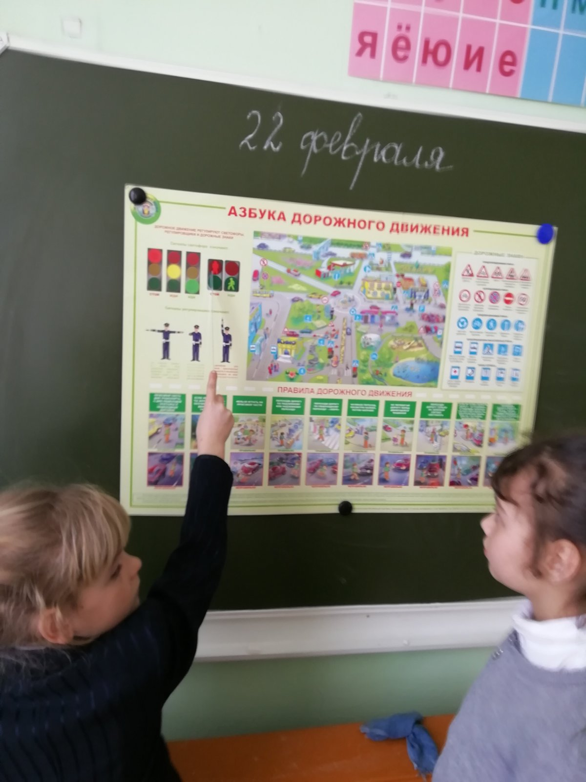
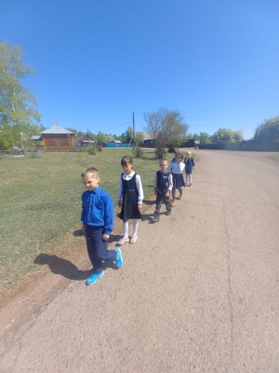

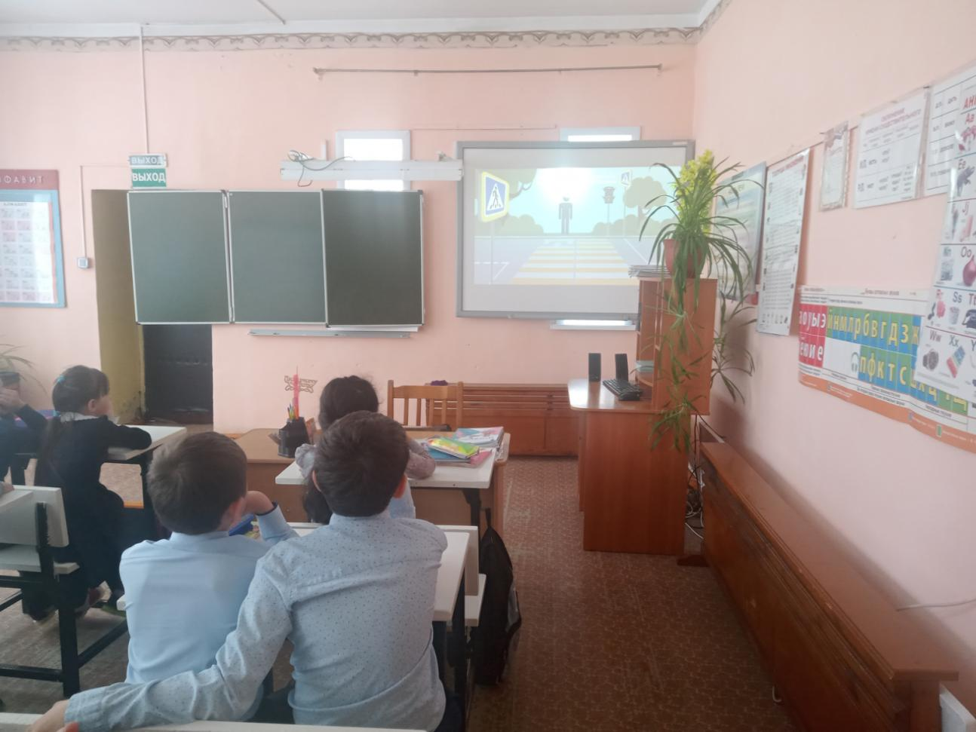

Вот некоторые результаты проведения мероприятий по ПДД для школьников:
- Дети получили и усвоили знания о правилах поведения на дороге.
- Научились применять полученные знания о правилах дорожного движения в играх, инсценировках, в повседневной жизни.
- У детей формировалось патриотическое отношение к родному посёлку.
- Были объединены усилия педагогов и родителей в вопросе ознакомления детей с правилами дорожного движения и их соблюдению в жизни.
- Разработаны наглядные материалы, оказывающие развивающее воздействие и познавательную стимуляцию на детей.

В МОУ ИРМО «Кыцигировская НШДС» 20 марта 2024 г был проведен Единый день безопасности дорожного движения. Это акция была призвана привлечь внимание всех участников дорожного движения к этому вопросу.
Цель: привить детям уважение к себе и другим участникам дорожного движения, быть внимательными на дорогах и беречь свою жизнь и здоровье!
В школе были проведены различные по форме онлайн мероприятия, направленные на предупреждение дорожного травматизма.
Учащиеся начальной школы просмотрели обучающие мультфильмы по ПДД, участвовали в конкурсе рисунков.
Проведены классные часы на темы: «Где и как безопасно переходить дорогу», «Безопасные каникулы», «Дорожные знаки, которые должен знать», «Знай и выполняй правила дорожного движения», « Безопасный маршрут в школу и домой».
В родительских чатах были распространены видеоролики, по вопросам профилактики детского дорожно-транспортного травматизма, инструктаж по ПДД. Проведены родительские собрания в 1-4 классах направленных на соблюдение правил перехода проезжей части, поведения во дворах и на детских площадках, популяризацию обязательного использования при поездках ремней безопасности и детских автокресел.
Все проведённые мероприятия явились частью постоянно осуществляемой школой работы по профилактике дорожного травматизма.
Цель мероприятий: привить детям уважение к себе и другим участникам дорожного движения, быть внимательными на дорогах и беречь свою жизнь и здоровье
В декабре с учащимися проводились классные часы на темы: «Правила перевозки детей в салоне автомобилей », «Где и как безопасно переходить дорогу», «Ношения светоотражающих элементов на одежде детей», «Знай и выполняй правила дорожного движения», «Чем опасен гололёд» и др.
Проведены родительские собрания в 1-4 классах по вопросам профилактики детского дорожно-транспортного травматизма с демонстрацией видеофильмов по тематике ПДД " Запрет катания со стихийных горок, выходящих на проезжую часть, в том числе в период январских каникул, соблюдения правил перевозки детей в салоне автомобилей (обязательное использование автокресел, бустеров, ремней безопасности с учетом возраста несовершеннолетних), а также популяризацию ношения светоотражающих элементов на одежде детей". Также был проведен инструктаж по ПДД в каждом классе.
Был обновлен уголок безопасности дорожного движения.
Все проведённые мероприятия явились частью постоянно осуществляемой школой работы по профилактике дорожного травматизма. Анализируя всё выше сказанное, хочется отметить высокую заинтересованность школьников в применении знаний Правил дорожного движения.
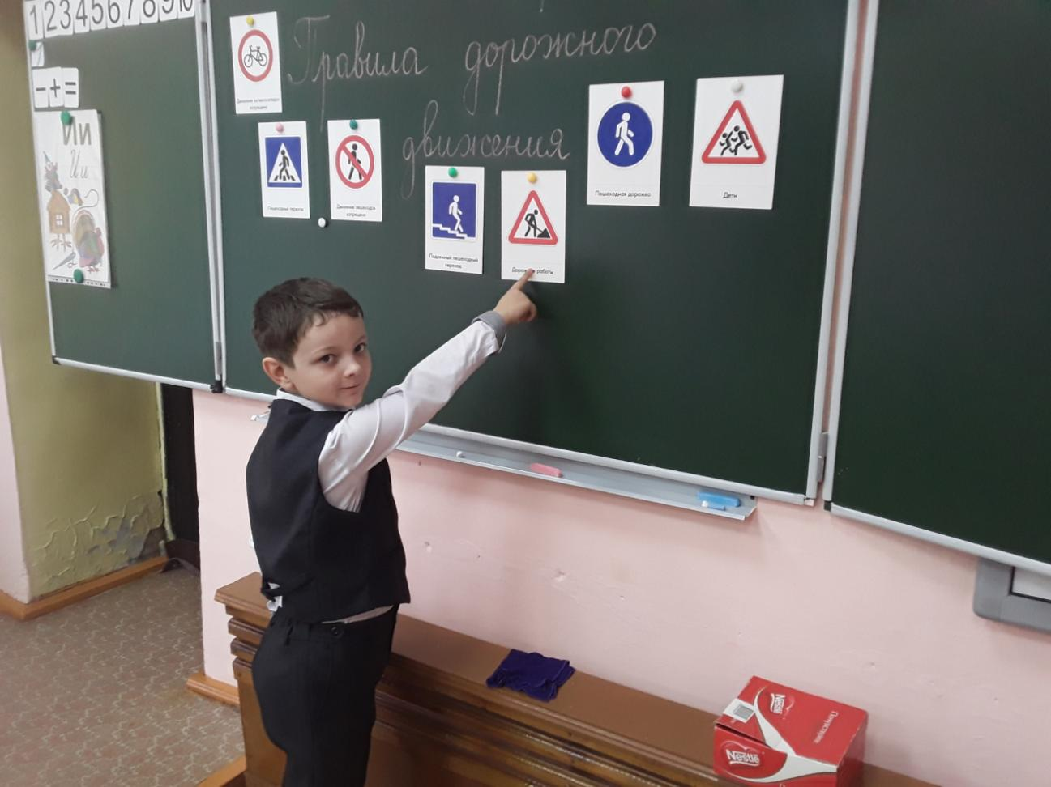

В период с 15 апреля по 19 апреля в МОУ ИРМО «Кыцигировская НШДС» проходит Неделя безопасности, которая призвана привлечь внимание учащихся и родителей к вопросам безопасности дорожного движения.

Цель и задачи: расширить знания детей о правилах дорожного движения, развивать навыки безопасного поведения детей на дороге, показать необходимость соблюдения правил дорожного движения, развивать осмотрительность, осторожность на дороге.

В рамках Недели в МОУ ИРМО были проведены различные по форме мероприятия: беседы, классные часы, игры, викторины, конкурсы рисунков. Во всех классах с учащимися проведены инструктажи по ПДД, правилам поведения в транспорте (специальные детские удерживающиеся устройства), на проезжей части, во дворах.

С учащимися 1-4 классов были проведены беседы «Осторожно, дорога!», «Мы – участники дорожного движения», «Безопасный путь Дом-Школа-Дом». Учащиеся начальных классов с интересом принимали участие в играх и викторинах на проверку знаний правил дорожного движения, сигналов светофора, правил поведения на дороге. Интересными и познавательными были викторины и игры «Красный, жёлтый, зелёный», «Дорога без опасности», «Знатоки ПДД».

В течение "Недели БДД" были обновлены уголки безопасности в классах. Оформлены тематические стенды по ПДД для детей и родителей с важной информацией о ПДД. На стендах для родителей размещена информация о необходимости использования ремней безопасности и удерживающих устройств при перевозке детей в личном автомобиле.

В 19 апреля 2024г. было проведено общешкольное родительское собрания на тему: «Ребёнок-главный пассажир!» Были разъяснены меры ответственности родителей за несоблюдение правил дорожного движения, применение ремней безопасности и специальных детских удерживающих устройств.

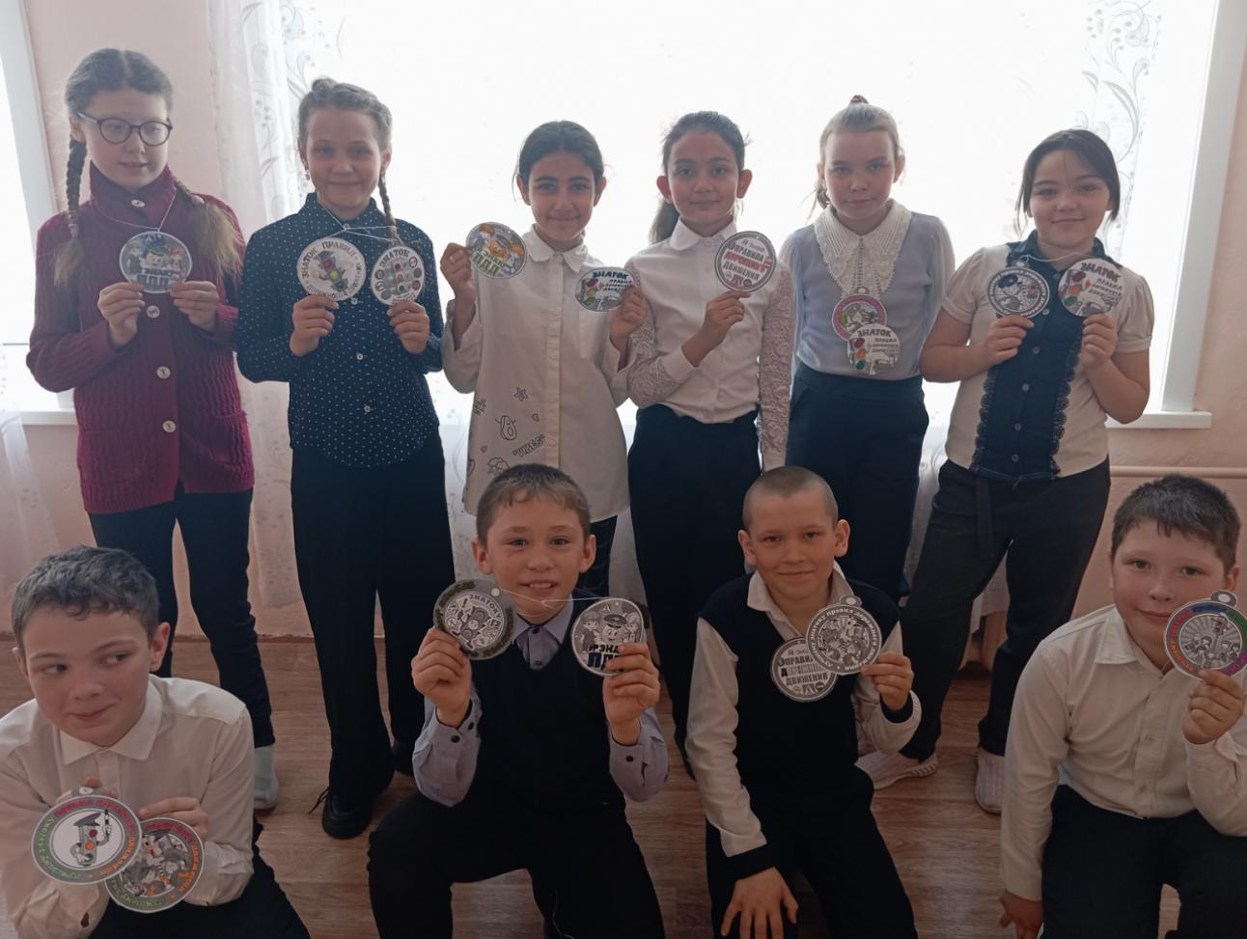
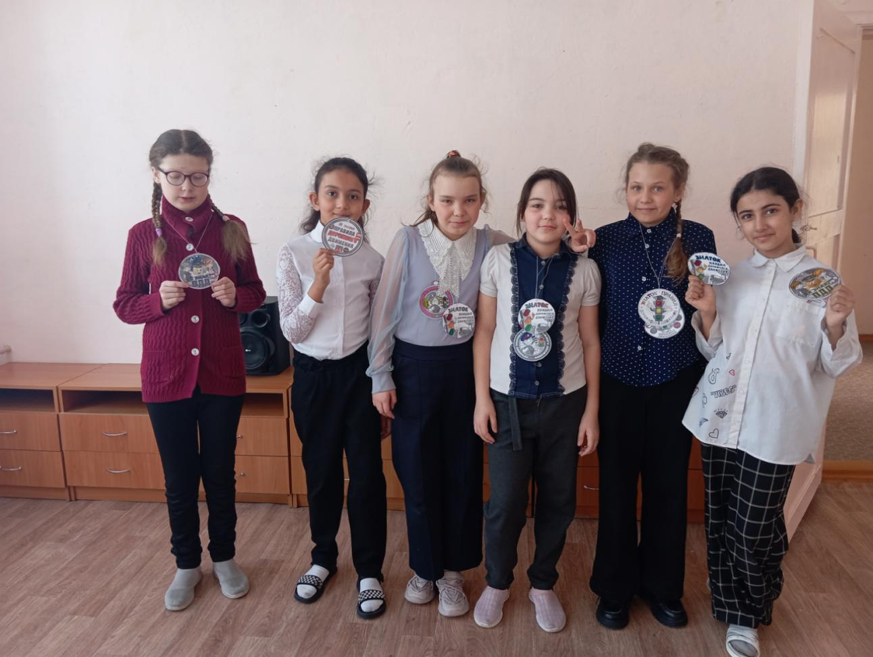
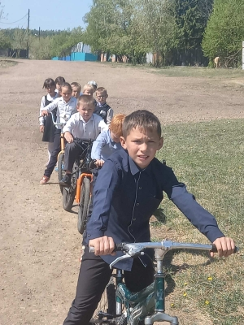
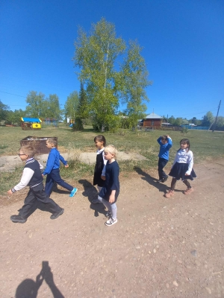
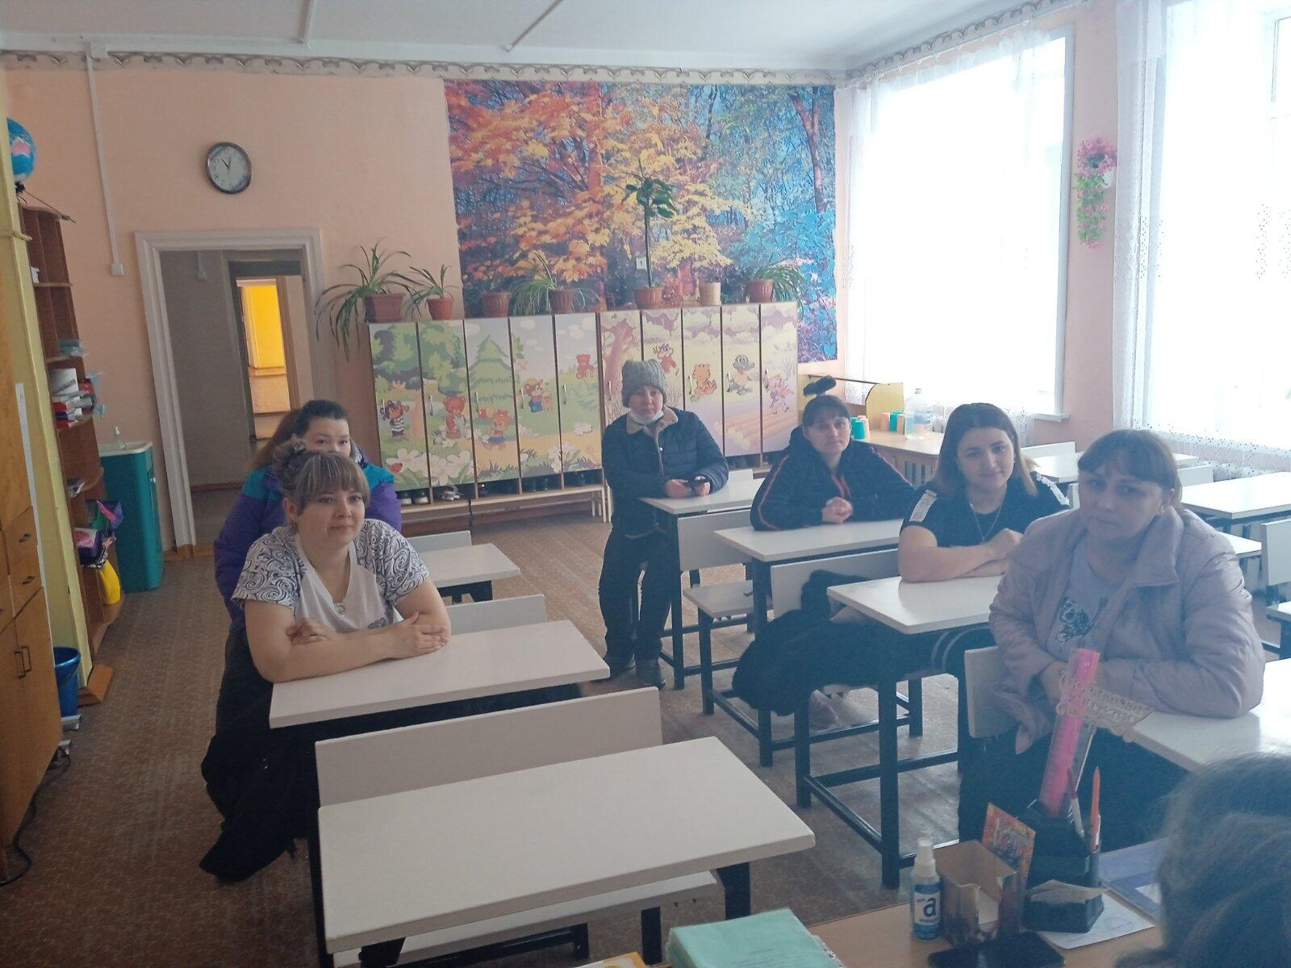
МОУ ИРМО "Кыцигировская НШДС"
разновозрастная группа

Цель: расширять и закреплять представления детей о назначении светофора, пешеходного перехода, тротуаров. Продолжать побуждать детей к добрым поступкам, формировать культуру социального поведения, закреплять знания детей о правилах дорожного движения, поведения на улице, умения различать дорожные знаки. Развивать внимание, стремление действовать по правила.
В группе систематически ведется работа по обучению детей правилам дорожного движения. Для организации работы по предупреждению детского дорожно-транспортного травматизма в приемной группы имеется информация для ознакомления родителей с правилами дорожного движения.
Воспитатели уделяют большое внимание в работе с детьми по обучению правилам безопасного поведения на дороге.
Работа с детьми:
Беседа: «Правила поведения пешеходов»;
Чтение художественной литературы,
Загадывание загадок,
Рассматривание иллюстраций по ПДД;
Просмотр мультфильма «Уроки тетушки Совы. Азбука безопасности на дороге»;
Дидактические игры: «Расставь знаки правильно»;
Сюжетно-ролевые игры: «Пешеходы в городе»;
Подвижные игры: «Пустое место»;
Работа с родителями:
Консультация «Типичные ошибки детей при переходе улиц и дорог»; «Профилактика дорожно-транспортного травматизма»;
Памятка для родителей «Жизнь ребенку сбереги - в автокресле пристегни».
Вывод:
благодаря проводимым мероприятиям у детей расширяются знания правил дорожного движения, умение регулировать поведение в соответствии с различными ситуациями.

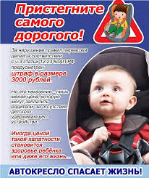
Играли в настольную игру "Веселый рейс"

Цели: повторить с воспитанниками правила дорожного движения, сигналы светофора, знакомить с дорожными знаками, формировать навыки правильного и безопасного поведения на улице и дороге; расширить знания воспитанников по безопасности движения; воспитывать интерес и уважение к общему закону дорог и улиц.

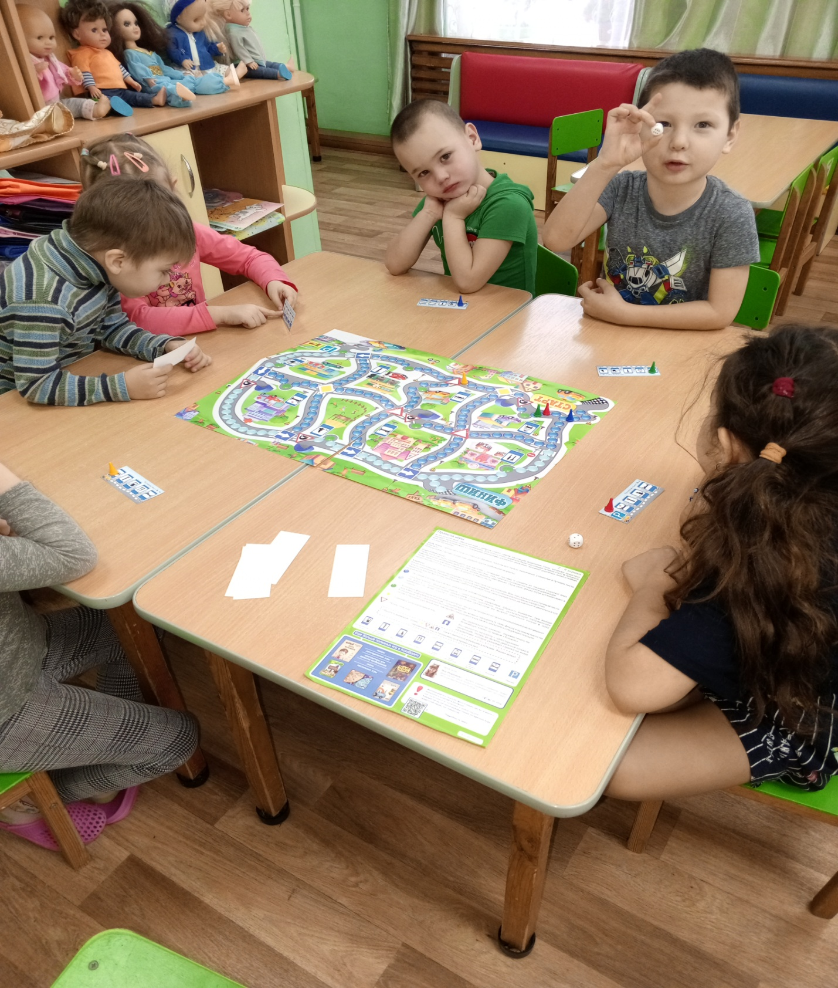

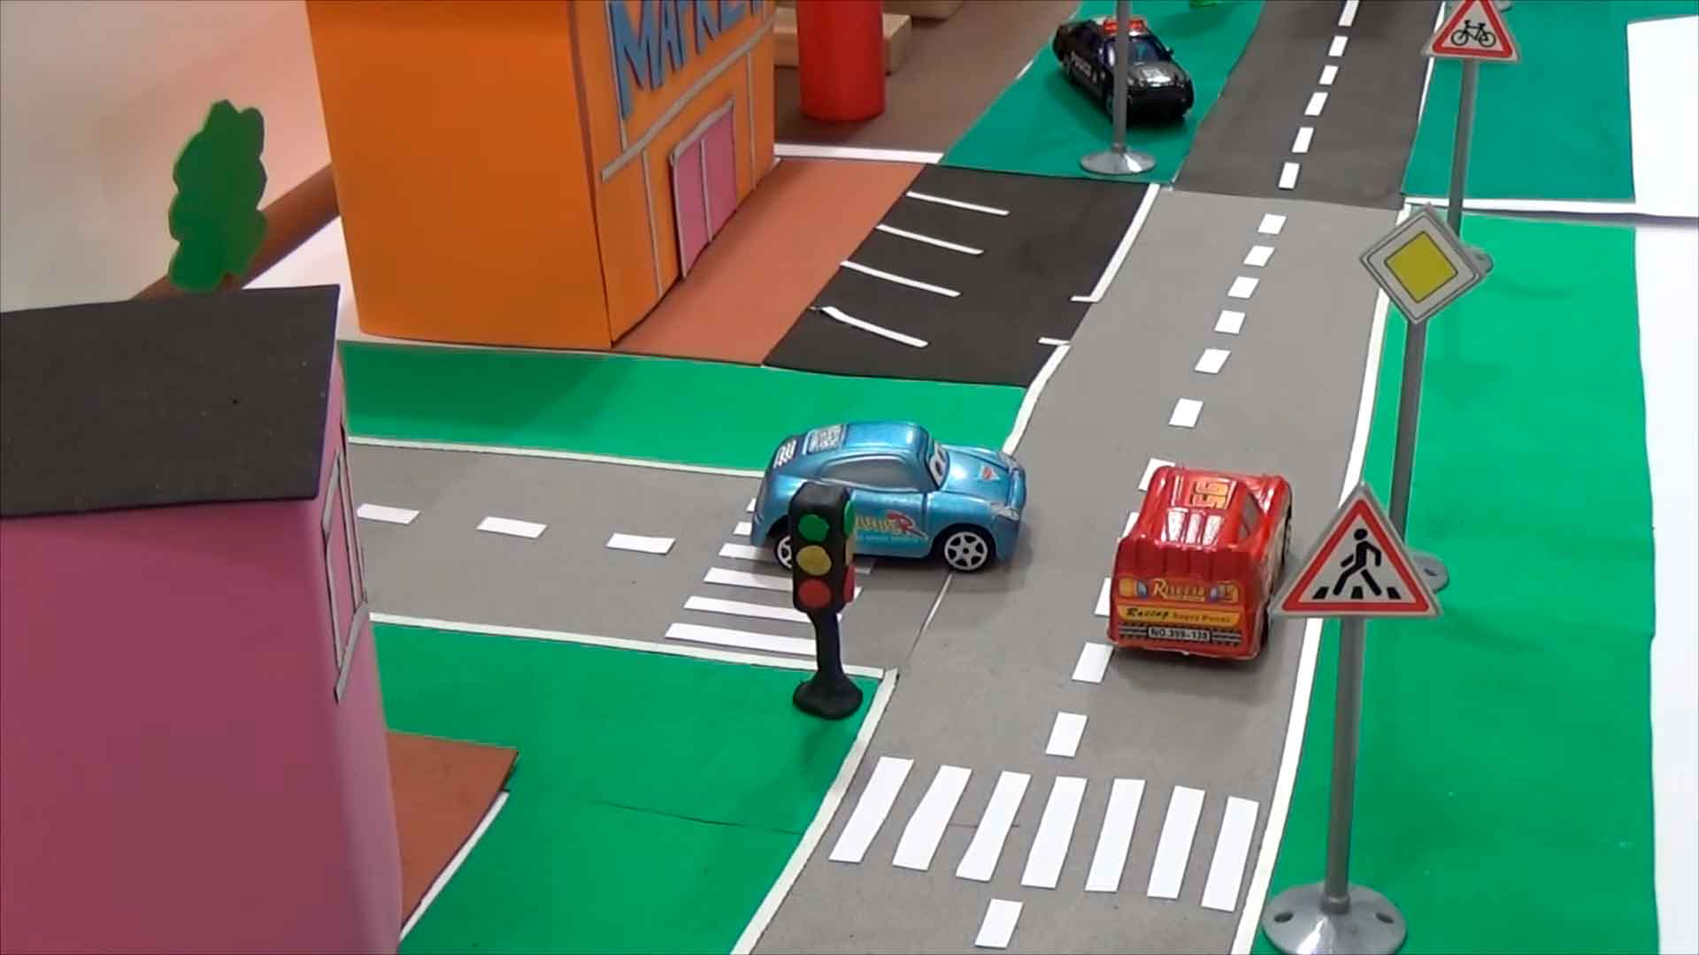
Таким образом, по результатам проведенных мероприятий можно подвести итог об эффективности профилактической работы:

Количество обучающихся, нарушивших ПДД нет Количество ДТП с участием обучающихся нет

